[환경부] 2017그린기자단 모집 (~5/11까지)

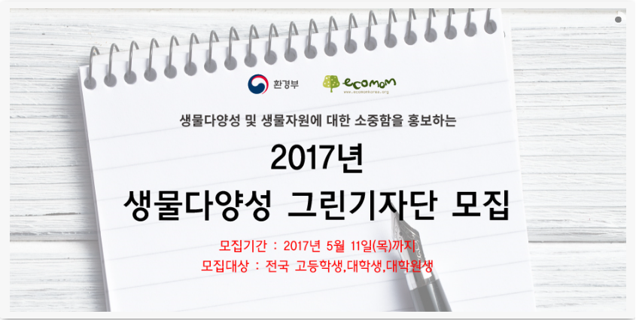

□ 배경 및 목적
○「생물자원보전 그린기자단」청소년들이 직접 생물들의 서식지 소개, 생물자원 전통지식, 야생동물 보호, 생물다양성 관련 행사 등을 취재하는 프로그램입니다.
○ 전국 고등학생․대학생․대학원생을 대상으로 선정․운영하고자 하오니 학교 및 교사․청소년․대학생․대학원생 여러분들의 많은 관심과 참여 바랍니다.

□ 추진 일정
○ 모집공고 및 신청서 접수 : 2017. 4. 25(화)~5. 11(목), 18:00 마감
○ 선정 심사 : 2017. 5. 15(월)
○ 심사결과 발표 : 2017. 5. 16(화) ※ 에코맘코리아 홈페이지 또는 개별통보
○ 활동 기간 : 2017. 5. 17(수)~ 2017. 11. 30(수)
○ 위촉식 및 시상식 : 추후 안내

□ 참가 신청
○ 신청대상 : 전국 고등학생․대학생․대학원생
○ 모집인원 : 약 40명

□ 활동 내용
○ 위촉식 및 기초소양교육 참여
○ 생물다양성 및 생물자원에 대한 기사작성 및 홍보자료 발굴(월1회)
– 1인당 월 1회 기사 작성
– 제출된 기사를 대상으로 블로그 게재 및 뉴스레터 발행

□ 활동특전 및 시상
○ 우수기자 선발
– 환경부장관상 및 시상금 100,000원 4명
– 에코맘코리아 대표상 및 시상금 50,000원 8명
– 매월 우수기사 선정 시 모바일 상품권 지급
○ 위촉장 수여
○ 환경부 주관행사에 참여기회 제공
– 생물자원보전 관련 각종 행사 시 참여기회 제공
○ 매월 우수기사를 선정하여 웹진 게제

□ 신청 방법
○ 접수방법 : 이메일 접수 / eco@ecomomkorea.org
○ 신청양식 : 환경부 홈페이지(www.me.go.kr) 공지·공고, (사)에코맘코리아 홈페이지(www.ecomomkorea.org) 게시판에서 양식을 다운로드
○ 제출서류 :
1. 생물다양성 그린기자 신청서(양식) 1부
2. 모의 기사(양식) 1부.

□ 문의 사항
○ 기타 문의사항은 (사)에코맘코리아 홈페이지 참조 또는 전화(02- 556-3012)로 문의하시기 바랍니다.

□ 신청페이지 바로가기 : http://ecomomkorea.org/2017년-생물다양성-그린기자단-모집/

